UBND THÀNH PHỐ QUY NHƠN
PHÒNG GIÁO DỤC VÀ ĐÀO TẠO TP.QUY NHƠN

TẬP HUẤN LỒNG GHÉP GIÁO DỤC
QUỐC PHÒNG & AN NINH TRONG TRƯỜNG THCS

Quy Nhơn, 30/8/2024

? Từ ngày 01/7/2024 lồng ghép nội dung Giáo dục Quốc phòng và An ninh trong trường học cấp Trung học cơ sở được thực hiện như thế nào?
Căn cứ điểm 3 khoản 2 Điều 3 Thông tư 08/2024/TT-BGDĐT ban hành ngày 15/5/2024, quy định nội dung GDQP&AN trong trường học của cấp THCS như sau:
- Thực hiện lồng ghép trong các môn học và hoạt động giáo dục đối với từng lớp, theo sách giáo khoa do nhà trường lựa chọn, phù hợp với khả năng nhận thức của học sinh ở từng địa phương, tập trung vào các môn học: Ngữ văn; Giáo dục công dân; Lịch sử và Địa lí; Nghệ thuật (Âm nhạc, Mĩ thuật); Nội dung giáo dục địa phương; Hoạt động trải nghiệm, hướng nghiệp.
- Chủ đề lồng ghép chung từ lớp 6 đến lớp 9: giáo dục tinh thần đoàn kết, yêu nước của dân tộc Việt Nam trong dựng nước và giữ nước qua các thời kì lịch sử; bảo vệ chủ quyền biển, đảo; bảo vệ chủ quyền, lãnh thổ, biên giới quốc gia; quyền lợi, trách nhiệm của công dân đối với sự nghiệp xây dựng và bảo vệ Tổ quốc; giới thiệu một số sự kiện lịch sử chống giặc ngoại xâm; một số nội dung về bảo vệ thông tin cá nhân khi tham gia mạng xã hội; giới thiệu một số nội dung về phòng, chống tệ nạn xã hội đối với học sinh; chính sách tín ngưỡng, tôn giáo của Nhà nước.
- Chủ đề lồng ghép theo từng khối lớp:
+ Lớp 6: giới thiệu lịch sử và truyền thống của Quân đội Nhân dân Việt Nam và Công an Nhân dân Việt Nam; địa danh lịch sử gắn với các cuộc kháng chiến chống giặc ngoại xâm của dân tộc; cách đánh mưu trí, sáng tạo của quân và dân ta trong các cuộc kháng chiến chống giặc ngoại xâm.
+ Lớp 7: giới thiệu hoạt động, hình ảnh bảo vệ chủ quyền biển, đảo Việt Nam; một số nội dung về bảo vệ thông tin cá nhân khi tham gia mạng xã hội; quyền tự do tín ngưỡng, tôn giáo theo quy định của pháp luật.
+ Lớp 8: giáo dục lòng tự hào, tự tôn dân tộc và sức mạnh đại đoàn kết toàn dân tộc trong đấu tranh chống giặc ngoại xâm; giới thiệu một số mốc quốc giới; tác hại của tệ nạn xã hội tác động đến mọi mặt của đời sống xã hội; trách nhiệm của học sinh tham gia phòng, chống bạo lực học đường.
+ Lớp 9: Hậu quả của các cuộc chiến tranh xâm lược đối với dân tộc Việt Nam; một số hình ảnh về phát triển kinh tế, xã hội và bảo đảm quốc phòng, an ninh; giới thiệu một số bài hát ca ngợi truyền thống vẻ vang của Quân đội Nhân dân Việt Nam và Công an Nhân dân Việt Nam; trách nhiệm của học sinh tham gia xây dựng và bảo vệ Tổ quốc.
Như vậy, trên đây là nội dung lồng ghép GDQP&AN trong trường học của cấp trung học cơ sở từ ngày 01/7/2024.

KẾ HOẠCH BÀI DẠY MINH HỌA LỒNG GHÉP GDQP&AN

Bài 1. LẮNG NGHE LỊCH SỬ NƯỚC MÌNH
Văn bản: SỰ TÍCH HỒ GƯƠM
Môn Ngữ văn 6
Thời gian thực hiện: 2 tiết

I. MỤC TIÊU:
1. Về kiến thức
- Nhận biết được một số yếu tố của truyền thuyết
- Nhận biết được nhân vật, các chi tiết tiêu biểu trong tính chỉnh thể tác phẩm và tình cảm, cảm xúc của người viết thể hiện qua ngôn ngữ của văn bản.

- Tóm tắt được nội dung chính của văn bản.
- Biết thảo luận nhóm nhỏ về một vấn đề cần có giải pháp thống nhất.
- Biết giữ gìn, phát huy truyền thống dựng nước, giữ nước; trân trọng các giá trị văn hóa của dân tộc.
2. Về năng lực:
a. Năng lực đặc thù:
- Nêu được ấn tượng chung về văn bản; nhận biết được các chi tiết tiêu biểu, đề tài, cốt truyện, nhân vật trong tính chỉnh thể của tác phẩm.
-Nhận biết chủ đề của văn bản, tóm tắt văn bản một cách ngắn gọn.
- Nhận biết được một số yếu tố của truyện truyền thuyết: cốt truyện, nhân vật.
- Nêu được bài học về cách nghĩ và cách ứng xử của cá nhân do văn bản đọc đã gợi ra.
b. Năng lực chung:
-Tự chủ và tự học: nhận ra và điều chỉnh những sai sót, hạn chế của bản thân khi được góp ý.
-Giao tiếp và hợp tác: Tích cực hợp tác cùng bạn để hoàn thành nhiệm vụ của nhóm.
3. Về phẩm chất:
- Yêu nước: có ý thức tìm hiểu truyền thống của quê hương. Biết giữ gìn, phát huy truyền thống dựng nước, giữ nước; trân trọng các giá trị văn hóa của dân tộc.
- Nhân ái: Luôn có ý thức rèn luyện bản thân để có lối sống tích cực, hướng thiện.
- Chăm chỉ, trách nhiệm: tích cực hoạt động để hoàn thành các nhiệm vụ được giao
- Giáo dục đạo đức, lối sống: giữ gìn và phát huy truyền thống dựng nước, giữ nước, trân trọng các giá trị văn hóa của dân tộc
* Lồng ghép GD QPAN: giáo dục học sinh có ý thức tìm hiểu địa danh lịch sử gắn với các cuộc kháng chiến chống giặc ngoại xâm của dân tộc
II. THIẾT BỊ DẠY HỌC VÀ HỌC LIỆU
1. Chuẩn bị của giáo viên:
- SGK, SGV; phiếu học tập, hình ảnh, …
- Máy tính, máy chiếu, loa, bảng, phấn, phiếu học tập.
2. Chuẩn bị của học sinh:
- Đọc phần tri thức Ngữ văn ở SGK.
- Thực hiện các nội dung trong chuẩn bị; Đọc và thực hiện các lệnh, các câu hỏi ở phần chỉ dẫn bên phải văn bản.
III. TIẾN TRÌNH DẠY HỌC:
1. HOẠT ĐỘNG 1: XÁC ĐỊNH VẤN ĐỀ (Dự kiến thời gian: 5 phút)
a. Mục tiêu: Giúp học sinh huy động những hiểu biết về truyền thuyết kết nối vào bài học, tạo tâm thế hào hứng cho học sinh và nhu cầu tìm hiểu văn bản để cảm nhận được sự tự hào về truyền thống đánh giặc giữ nước của dân tộc thể hiện trong tác phẩm.
- Lồng ghép GD QPAN: Giới thiệu về những địa danh lịch sử gắn với các cuộc kháng chiến chống giặc ngoại xâm của dân tộc Việt Nam
b. Nội dung: Giáo viên cho học sinh chơi trò chơi “Ô chữ bí mật” và yêu cầu HS trả lời câu hỏi của GV để mở khóa ô chữ bí mật. Những câu hỏi này nhằm khơi gợi cảm xúc, suy nghĩ của HS về Hồ Gươm, về người anh hùng Lê Lợi, tạo không khí và chuẩn bị tâm thế phù hợp với văn bản.
c. Sản phẩm: Câu trả lời của học sinh

d. Tổ chức thực hiện:
Bước 1: Giao nhiệm vụ học tập

- GV nêu thể lệ trò chơi: “Ô chữ bí mật” để hướng HS đến chủ đề bài học. Có 6 ô chữ hàng ngang và 1 từ khóa hàng dọc.

+ HS có thể hoạt động cá nhân hoặc trao đổi thảo luận để tìm câu trả lời

+ HS nào có nhiều câu trả lời chính xác nhất hoặc tìm ra được từ khóa hàng dọc nhanh nhất sẽ giành chiến thắng
Bước 2: Thực hiện nhiệm vụ
- HS thảo luận, trao đổi và tìm đáp án cho câu hỏi.
Bước 3: Báo cáo, thảo luận
- HS tham gia trò chơi và trả lời câu hỏi

- GV gọi hs nhận xét, bổ sung câu trả lời của bạn.

Bước 4: Kết luận, nhận định.

- GV nhận xét, bổ sung và khen ngợi học sinh

Câu hỏi, gợi ý và hình ảnh:
- Thủ đô của nước ta là thành phố nào?

Đáp án: Hà Nội

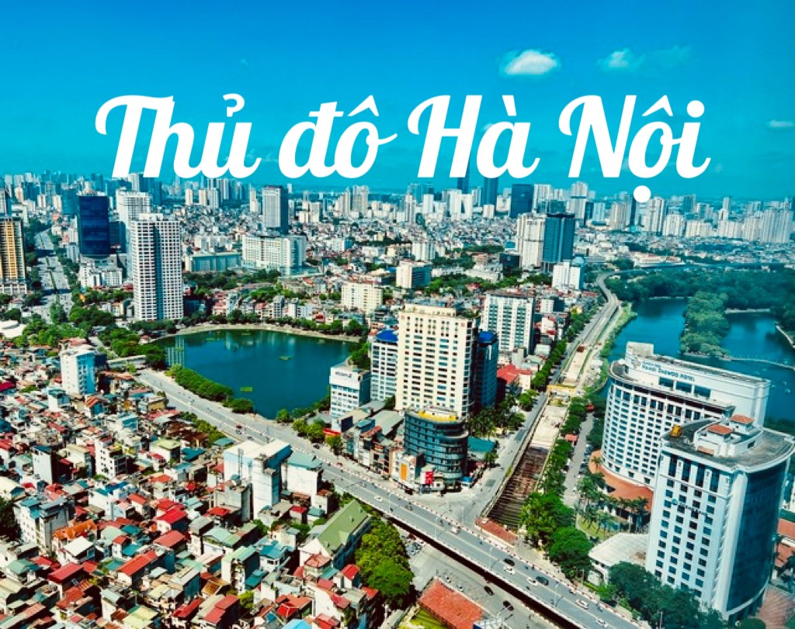

- Đây là một quận trung tâm của Hà Nội, gắn liền với một truyền thuyết lịch sử?

Đáp án: Hoàn Kiếm

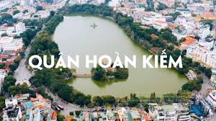

- Ai là người đã cho Lê Lợi mượn gươm báu?

Đáp án: Đức Long Quân

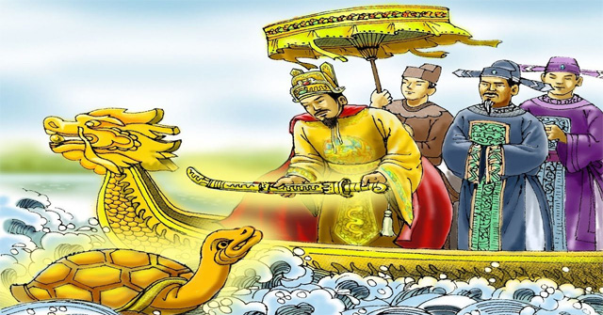

4. Tên cây cầu được sơn màu đỏ đặc trưng, nối liền đền Ngọc Sơn?

Đáp án: Thê Húc

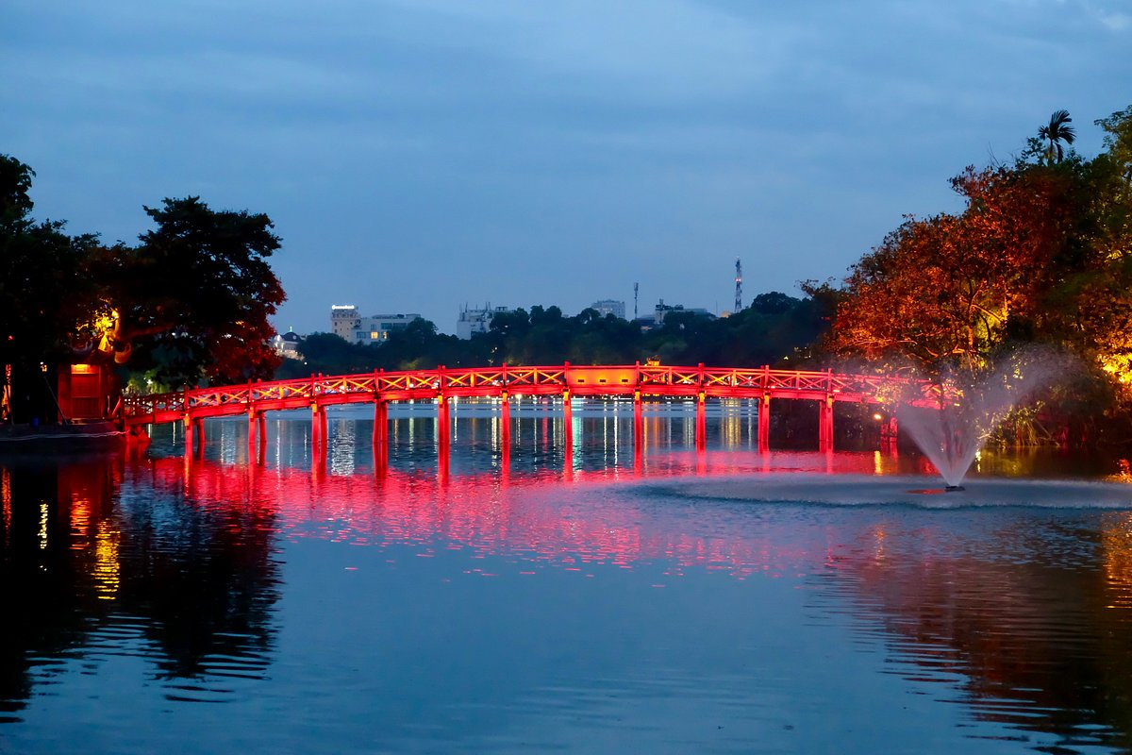

5. "Ba lần ở ẩn Chí Linh

Mười năm khởi nghĩa, tan tành giặc Minh" là ai?

Đáp án: Lê Lợi

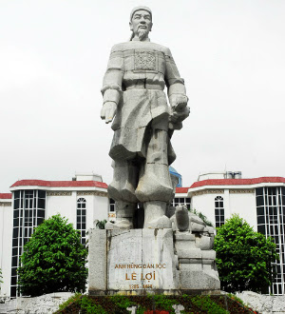

6. "Núi gì vạn cổ còn xanh

Khi xưa Lê Lợi dấy quân diệt thù" là núi nào?

Đáp án: Lam Sơn

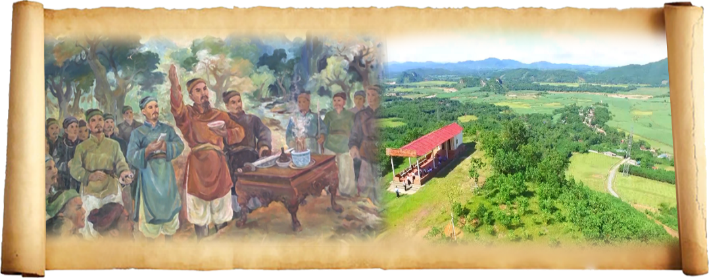

Câu hỏi gợi ý tìm từ khóa: Đây là tên một địa danh gồm 6 chữ cái nơi mà Vua Lê Lợi đã trả lại gươm thần cho Rùa vàng?

=>Từ khóa hàng dọc: Hồ Gươm

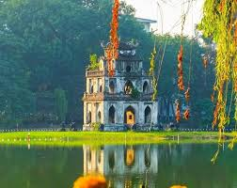

- GV chốt lại kiến thức, dẫn dắt vô bài mới: Hồ Gươm đã trở thành biểu tượng văn hóa thiêng liêng không chỉ của thủ đô Hà Nội, mà còn là biểu tượng của đất nước Việt Nam yêu hòa bình. Tên gọi Hồ Gươm xuất hiện từ bao giờ? Tên gọi này gắn liền với nhân vật lịch sử nào? Bài học ngày hôm nay sẽ cho các em biết điều đó!
2. HOẠT ĐỘNG 2: HÌNH THÀNH KIẾN THỨC MỚI ( Dự kiến thời gian: 70 phút )
a. Mục tiêu:
- Học sinh nắm được những nét cơ bản về truyền thuyết địa danh, nhân vật và sự kiện lịch sử thuộc chuỗi truyền thuyết về Lê Lợi và cuộc khởi nghĩa Lam Sơn; các chi tiết tưởng tượng kì ảo, hoàn cảnh ra đời, thể loại, phương thức biểu đạt, ngôi kể, cách đọc, bố cục văn bản.
- Hs nắm được nội dung, ý nghĩa và nghệ thuật trong văn bản.
- Lồng ghép GD QPAN:
+ Giới thiệu địa danh lịch sử Lam Sơn nơi Lê Lợi khởi binh kháng chiến
+ Khởi nghĩa Lam Sơn – sự kế thừa và phát huy truyền thống toàn dân đánh giặc
b. Nội dung: Giáo viên giao nhiệm vụ, HS thực hiện nhiệm vụ.
c. Sản phẩm: Câu trả lời của học sinh
d. Tổ chức thực hiện:

* Nhiệm vụ 1: Trải nghiệm cùng văn bản
Bước 1: Giao nhiệm vụ học tập:
- GV giao nhiệm vụ cho HS:
Nhóm 1: Điều hành phần đọc, kể- tóm tắt
Nhóm 2: Tìm hiểu chung về truyền thuyết “Sự tích Hồ Gươm”
Bước 2: Thực hiện nhiệm vụ:
- HS làm việc theo nhóm.
- HS tương tác với các bạn trong lớp thảo luận, thống nhất và phân công cụ thể nhiệm vụ cho mỗi thành viên

- HS gửi sản phẩm trước buổi học để GV kiểm tra chất lượng trước khi báo cáo.
Bước 3: Báo cáo, thảo luận
- Đại diện nhóm 1 trình bày.
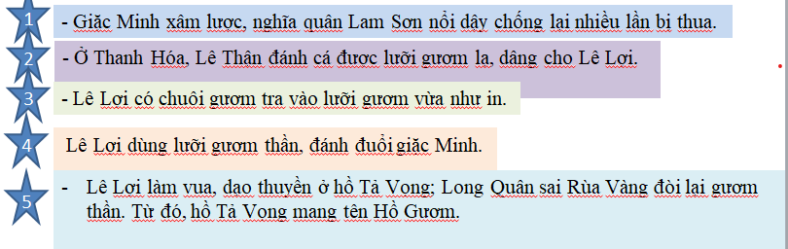
- Đại diện nhóm 2 trình bày.
Thể loại: truyền thuyết
-“Sự tích Hồ Gươm” thuộc loại truyền thuyết địa danh.
+ Truyền thuyết địa danh là loại truyền thuyết giải thích nguồn gốc lịch sử của một địa danh.
+ Một số truyền thuyết địa danh như: Sự tích Hồ Tây, sự tích sông Tô Lịch, sự tích núi Vọng Phu…
b. Phương thức biểu đạt: Tự sự.
c. Ngôi kể: Ngôi thứ ba.
d. Bố cục: 2 phần
Bước 4: Kết luận, nhận định
Gv sửa chữa, đánh giá, rút kinh nghiệm, chốt kiến thức.
I. Trải nghiệm cùng văn bản
1. Đọc và tóm tắt
Những sự việc chính:
- Giặc Minh xâm lược, nghĩa quân Lam Sơn nổi dậy chống lại nhiều lần bị thua.
- Ở Thanh Hóa, Lê Thận đánh cá được lưỡi gươm lạ, dâng cho Lê Lợi.
- Lê Lợi có chuôi gươm tra vào lưỡi gươm vừa như in.
- Lê Lợi dùng lưỡi gươm thần, đánh đuổi giặc Minh.
- Lê Lợi làm vụa, dạo thuyền ở hồ Tả Vọng, Long Quân sai Rùa Vàng đòi lại gươm thần. Từ đó, hồ Tả Vọng mang tên Hồ Gươm.
? Trong văn bản có một số từ khó, từ Hán Việt chúng ta cùng giải thích.
- "Giặc Minh”, "Thuận Thiên", "Hoàn Kiếm”?
+ Giặc Minh: Giặc phương Bắc triều đại nhà Minh (xâm lược nước ta từ 1407-1427).
+ Thuận Thiên: Thuận theo ý Trời, tên của thanh gươm. Sau chiến thắng quân Minh, Lê Lợi lấy hiệu là “Thuận Thiên”.
+ Hoàn Kiếm: Trả lại gươm (hoàn:trả; kiếm: gươm).
2. Văn bản
a. Thể loại: truyền thuyết
-“Sự tích Hồ Gươm” thuộc loại truyền thuyết địa danh.
+ Truyền thuyết địa danh là loại truyền thuyết giải thích nguồn gốc lịch sử của một địa danh.
+ Một số truyền thuyết địa danh như: Sự tích Hồ Tây, sự tích sông Tô Lịch, sự tích núi Vọng Phu…
b. Phương thức biểu đạt: Tự sự.
c. Ngôi kể: Ngôi thứ ba.
d. Bố cục: 2 phần
- Phần 1: Từ đầu => “đất nước”. Long Quân cho nghĩa quân mượn gươm thần.
- Phần 2: Còn lại - Long Quân đòi lại gươm thần.

*Nhiệm vụ 2: Suy ngẫm và phản hồi:
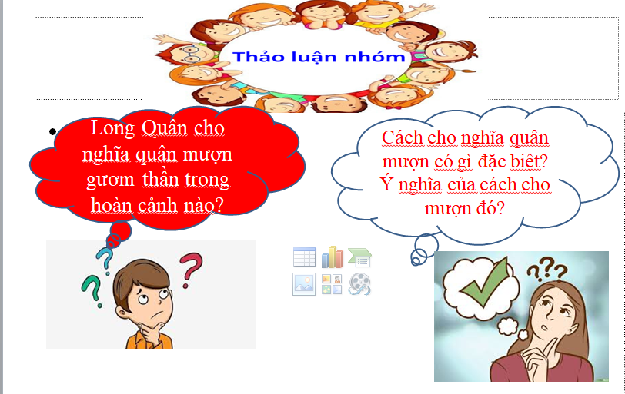

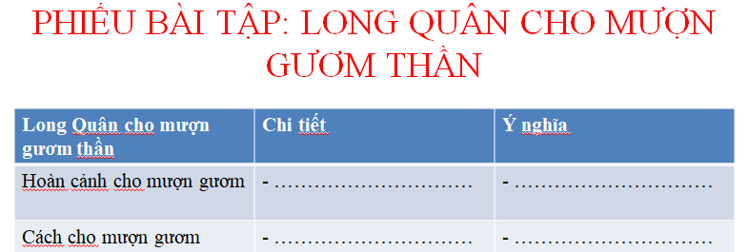
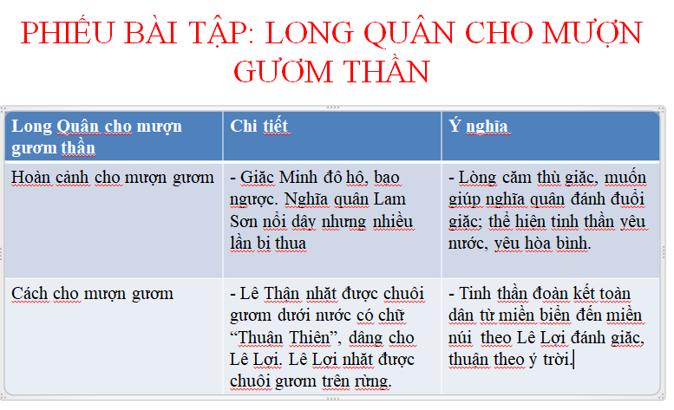
1. Long Quân cho mượn gươm thần
Bước 1: Giao nhiệm vụ học tập:
- GV giao nhiệm vụ cho HS thông qua câu hỏi
1. Thảo luận nhóm đôi để điền kết quả vào phiếu học tập: Long Quân cho mượn gươm thần trong hoàn cảnh nào? Cách cho mượn gươm có gì đặc biệt? Em hãy tìm những chi tiết thể hiện rõ hoàn cảnh và cách cho mượn đó rồi nêu ý nghĩa?
2. Tìm những chi tiết thể hiện thanh gươm này là thanh gươm thần kì?
3. Em hãy so sánh thế lực của nghĩa quân trước và sau khi có gươm thần?
Bước 2: Thực hiện nhiệm vụ
- HS làm việc cá nhân, suy nghĩ, trả lời.
- HS hình thành kĩ năng khai thác văn bản.
Bước 3: Báo cáo, thảo luận
- Học sinh lần lượt trả lời các câu hỏi
Bước 4: Kết luận, nhận định
- Gv sửa chữa, đánh giá, rút kinh nghiệm, chốt kiến thức.
II. Suy ngẫm và phản hồi
1. Long Quân cho mượn gươm thần
a. Hoàn cảnh cho mượn gươm
- Giặc Minh đô hộ, làm nhiều điều bạo ngược.
- Nghĩa quân Lam Sơn nổi dậy nhưng ngày đầu thế lực non yếu, nhiều lần bị thua.
=> Long Quân cho mượn gươm thần để giết giặc.
b. Cách cho mượn gươm:
* Chi tiết kì ảo:
- Lê Thận 3 lần kéo lưới đều kéo được thanh sắt.
- Khi Lê Lợi đến nhà Lê Thận thì thanh sắt tự nhiên sáng rực và có hai chữ “Thuận Thiên”.
- Lê Lợi trốn giặc Minh qua khu rừng nhặt được chuôi gươm. Lê Lợi tra lưỡi gươm vào chuôi gươm vừa như in.
=> Ý nghĩa: Toàn dân đoàn kết quyết tâm đánh giặc. Cuộc khởi nghĩa Lam Sơn là chính nghĩa, thuận ý trời, hợp lòng dân.
c. Sức mạnh gươm thần:
- Từ khi có gươm thần, nhuệ khí nghĩa quân tăng, quân Minh bạt vía.
- Gươm thần mở đường cho họ đánh đến lúc không còn một bóng giặc trên đất nước.
=> Ý nghĩa: Kết quả của sức mạnh đoàn kết toàn dân, của cuộc kháng chiến chính nghĩa sẽ đem đến thắng lợi.
- GV mở rộng: Gươm thần là chi tiết nghệ thuật kì ảo đặc sắc trong truyền thuyết “Sự tích Hồ Gươm”. Cách cho mượn gươm vô cùng đặc biệt thể hiện toàn dân từ miền ngược đến miền xuôi trên dưới một lòng đoàn kết theo minh chủ- người đủ tài đức thì được chọn giao gươm báu, thuận ý trời, hợp lòng dân. Sau khi có gươm thần- đại diện sức mạnh đoàn kết thì nghĩa quân đã thắng lợi trước giặc Minh tàn bạo.
Lồng ghép GD QPAN: Giới thiệu địa danh lịch sử Lam Sơn
Lam Sơn là địa danh lịch sử, thuộc vùng núi rừng ở miền Tây Thanh Hóa, nơi Lê Lợi khởi binh kháng chiến chống quân Minh, về sau phát triển thành đầu não của cuộc kháng chiến, gọi là Lam Kinh
Lồng ghép GD QPAN: Khởi nghĩa Lam Sơn – sự kế thừa và phát huy truyền thống toàn dân đánh giặc
Trong suốt tiến trình cuộc khởi nghĩa, Lê Lợi và bộ chỉ huy nghĩa quân đã “lấy xưa nghiệm nay, xét suy mọi cơ hưng phế”, “vua tôi đồng tâm, anh em hòa mục, cả nước nhà góp sức”, biết đặt thượng sách giữ nước ở trong lòng dân, ... mà khơi dậy và phát huy toàn dân đứng lên giành và bảo vệ nền độc lập dân tộc. Trên khắp mọi miền đất nước, các đội nghĩa quân Lam Sơn phối hợp với nhân dân địa phương dựng nên thế trận làng-nước cùng đánh giặc. Tinh thần đoàn kết ấy đã được nhân dân ta áp dụng trong cả hai cuộc kháng chiến chống Pháp và chống Mỹ sau này, trong lời kêu gọi toàn quốc kháng chiến Bác Hồ cũng có nói “Bất kỳ đàn ông, đàn bà, bất kỳ người già, người trẻ, không chia tôn giáo, đảng phái, dân tộc. Hễ là người Việt Nam thì phải đứng lên đánh thực dân Pháp để cứu Tổ quốc...”
2. Long Quân đòi lại gươm thần
Bước 1: Giao nhiệm vụ học tập
- GV giao nhiệm vụ cho HS thông qua câu hỏi
? Long Quân đòi lại gươm thần trong hoàn cảnh nào? Tại sao lại để Rùa vàng đòi lại? Ý nghĩa của nó?
Bước 2: Thực hiện nhiệm vụ
- HS làm việc cá nhân, suy nghĩ, trả lời.
- HS hình thành kĩ năng khai thác văn bản.
Bước 3: Báo cáo, thảo luận
- Học sinh lần lượt trả lời các câu hỏi
Bước 4: Kết luận, nhận định
- Yêu cầu học sinh nhận xét câu trả lời.
- Gv sửa chữa, đánh giá, chốt kiến thức.
2. Long Quân đòi lại gươm thần
* Hoàn cảnh:
- Một năm sau đuổi giặc Minh, Lê Lợi đã làm vua, đang dạo quang hồ Tả Vọng.
- Long Quân sai Rùa Vàng đòi lại gươm thần.
+ Rùa Vàng tượng trưng cho sứ giả của Long Quân, tượng trưng cho tổ tiên, khí thiêng sông núi, cho ý nguyện của nhân dân.
- Ý nghĩa:
+ Con người Việt Nam vốn yêu lao động, hiền lành nhưng khi đất nước lâm nguy, nhân dân sẵn sàng xả thân cứu nước
+ Khi đất nước hòa bình, họ muốn cuộc sống bình yên.
+ Giải thích tên gọi Hồ Gươm (hay Hồ Hoàn Kiếm).
GV bình: Chi tiết Long Quân sai Rùa Vàng đòi lại gươm thần là chi tiết kì ảo giàu ý nghĩa. Trong tâm thức dân gian, Rùa là một trong “tứ linh” (long, ly, quy, phượng), đại diện cho tổ tiên, hồn thiêng sông núi (trong truyền thuyết An Dương Vương cũng có chi tiết kì ảo Rùa Vàng với ý nghĩa như vậy). Rùa Vàng còn tượng trưng cho nhân dân chất phác, thật thà, chăm chỉ, cần mẫn. Khi đất nước bị ngoại xâm, họ sẵn sàng đánh đuổi giặc giống như câu hát “dù rằng đời ta thích hoa hồng, kẻ thù buộc ta ôm cây súng”. Nay đất nước đã hòa bình, người dân không muốn gươm đao, chiến tranh, muốn trở về cuộc sống bình yên như câu thơ của Nguyễn Đình Thi “Súng gươm vứt bỏ lại hiền như xưa”. Đó chính là tinh thần yêu hòa bình ngàn đời nay của nhân dân ta.

3. Nhận thức, thái độ của tác giả dân gian

Bước 1: Giao nhiệm vụ học tập:

- Gv tạo tình huống: Em có cho rằng cách xưng hô sẽ thể hiện thái độ của chúng ta đối với người khác không? Em hãy lấy ví dụ để chứng minh? (*)

- Từ tình huống:

+ Gv yêu cầu Hs tìm một số từ ngữ cho thấy cách xưng hô trân trọng của các nhân vật đối với Lê Lợi?

+ Tìm một vài câu văn bộc lộ tình cảm, cảm xúc của tác giả dân gian?

Bước 2: Thực hiện nhiệm vụ

- HS thực hiện nhiệm vụ cá nhân, thảo luận và trả lời câu hỏi

- Gv quan sát, lắng nghe, hỗ trợ

Bước 3: Báo cáo, thảo luận

- HS trình bày sản phẩm thảo luận, sản phẩm cá nhân

- GV gọi hs nhận xét, bổ sung câu trả lời của bạn.

Bước 4: Kết luận, nhận định.

- GV nhận xét, bổ sung, chốt lại kiến thức

- Từ ngữ xưng hô:

+ Minh công

+ Bệ hạ

- Câu văn thể hiện tình cảm, cảm xúc

+ Sự lo lắng: Một hôm bị giặc đuổi

+ Phấn khởi: Từ đó khí thế....

=> Sự yêu mến, tin tưởng, ngưỡng mộ...

* Giáo dục đạo đức, lối sống: cách xưng hô trân trọng của các nhân vật đối với Lê Lợi cũng chính là tình cảm, thái độ của nhân dân ta đối với người anh hùng có công đối với dân tộc, đất nước. Vậy nên chúng ta hãy giữ gìn và phát huy truyền thống dựng nước, giữ nước của cha ông, hãy biết trân trọng các giá trị văn hóa của dân tộc ta.

4. Đặc điểm của truyền thuyết trong văn bản

Bước 1: Giao nhiệm vụ học tập

- Gv chuyển giao nhiệm vụ

+ Hoàn thiện phiếu KWL: hoàn thiện cột L dựa trên cơ sở cột K và tiến trình tiết học với gợi ý: Sự tích Hồ Gươm thể hiện đặc điểm nào của thể loại truyền thuyết?

- HS tiếp nhận nhiệm vụ.

Bước 2: Thực hiện nhiệm vụ

- HS suy nghĩ và trả lời câu hỏi

- Gv lắng nghe, hỗ trợ

Bước 3: Báo cáo, thảo luận

- HS trình bày sản phẩm

- GV gọi hs nhận xét, bổ sung câu trả lời của bạn.

Bước 4: Kết luận, nhận định.

- GV nhận xét, bổ sung, chốt lại kiến thức

Như vậy, Sự tích Hồ Gươm mang đầy đủ đặc điểm của thể loại truyện truyền thuyết:

- Nhân vật:

+ Nhân vật có đặc điểm khác lạ về lai lịch, phẩm chất, sức mạnh, tài năng

+ Nhân vật gắn liền với sự kiện giặc Minh xâm lược; nhân vật là người có công tiêu tiệt giặc Minh

+ Được cộng đồng truyền tụng, tôn thờ

- Cốt truyện:

+ Hàng loạt các sự việc xảy ra xoay quanh việc Lê Lợi tiêu diệt giặc Minh xâm lược

+ Sử dụng nhiều yếu tố kì ảo

+ Cuối truyện nhắc đến dấu tích còn lưu lại: Hồ Gươm

* Nhiệm vụ 3: Tổng kết:

Bước 1: Giao nhiệm vụ học tập

- GV chuyển giao nhiệm vụ: Nội dung, ý nghĩa của truyện?

- HS tiếp nhận nhiệm vụ.

Bước 2: Thực hiện nhiệm vụ

- HS suy nghĩ và trả lời câu hỏi

- Gv lắng nghe, hỗ trợ

Bước 3: Báo cáo, thảo luận

- HS trình bày sản phẩm

- GV gọi hs nhận xét, bổ sung câu trả lời của bạn.

Bước 4: Kết luận, nhận định.

- GV nhận xét, bổ sung, chốt lại kiến thức bổ sung

* Nội dung: Truyện giải thích nguồn gốc tên gọi Hồ Hoàn Kiếm, ca ngợi cuộc kháng chiến chính nghĩa chống giặc Minh do Lê Lợi lãnh đạo đã chiến thắng vẻ vang.

* Ý nghĩa: Truyện khẳng định ý nguyện đoàn kết, khát vọng hòa bình của dân tộc ta.

*Nghệ thuật

- Kết cấu chặt chẽ, hấp dẫn

- Các chi tiết tưởng tượng kì ảo nhiều ý nghĩa..
3. HOẠT ĐỘNG 3: LUYỆN TẬP, VẬN DỤNG (Dự kiến thời gian: 15 phút)
a.Mục tiêu:
- Củng cố và mở rộng kiến thức nội dung của bài học cho HS
- Lồng ghép GD QPAN:
+ Liên hệ tìm hiểu địa danh lịch sử Bình Định
b. Nội dung: Giáo viên giao nhiệm vụ, HS thực hiện nhiệm vụ.
c. Sản phẩm: Sản phẩm của HS sau khi đã được chỉnh sửa
d. Tổ chức thực hiện:
Bước 1: Giao nhiệm vụ học tập
Lồng ghép kiến thức QPAN
1. Từ nội dung bài học cùng những hiểu biết và trải nghiệm của bản thân, em hãy kể tên một hoặc một vài địa danh lịch sử gắn liền với cuộc kháng chiến chống giặc ngoại xâm ở quê hương em
2. Em hãy viết đoạn văn ngắn (4-6 câu) giới thiệu về địa danh lịch sử ấy
Bước 2: Thực hiện nhiệm vụ
HS thảo luận, trao đổi và viết đoạn theo nhóm
Bước 3: Báo cáo, thảo luận
HS trình bày câu trả lời và đoạn văn của nhóm – nhận xét lẫn nhau.
Bước 4: Kết luận, nhận định
- GV nhận xét, đánh giá, chốt vấn đề.

*Lưu ý: Chuẩn bị tiết học tiếp theo: Đọc kết nối chủ điểm: HỘI THI THỔI CƠM Ở ĐỒNG VÂN

***********************
MỘT VÀI LƯU Ý:

1. Việc lồng ghép GD QPAN vào hoạt động nào là tùy thuộc vào sự lựa chọn của GV. Có thể lồng ghép ở hoạt động khởi động, ở hoạt động hình thành kiến thức hoặc ở hoạt động Luyện tập, vận dụng; không bắt buộc phải lồng ghép ở tất cả các hoạt động.

2.Trao quyền tự chủ xây dựng kế hoạch lồng ghép theo từng khối lớp cho tổ bộ môn, có sự nhất trí của nhà trường. Lựa chọn lồng ghép theo địa chỉ nào, thời gian như thế nào cần phải phù hợp với khả năng nhận thức của HS ở từng địa phương, khả năng của GV,... Đưa lồng ghép vào KHGDMH, KHBD. Lồng ghép phải đảm bảo nội dung từng khối.

3. Hiện nay nội dung dạy học lồng ghép rất nhiều: QPAN, học tập là làm theo tư tưởng đạo đức Hồ Chí Minh, bình đẳng giới, bảo vệ môi trường, quyền con người,...Vậy nên việc lồng ghép GD QPAN phải đảm bảo không làm ảnh hưởng đến nội hàm kiến thức bài học.

4.Khi sử dụng tư liệu: bản đồ, hình ảnh, clip,... để minh họa cần đảm tính chính thống pháp lý, nên lấy từ kho học liệu của BGD hoặc BQP, không lấy từ những nguồn trôi nổi trên MXH như Facebook, TikTok,.... Tháng 11 này, BQP sẽ sản xuất bộ mẫu ĐDDH, xây dựng kho học liệu hỗ trợ công tác giáo dục lồng ghép QPAN.

5.Khi lồng ghép GD QPAN, GV chú ý giáo dục HS lòng yêu nước, tự hào, tự tôn, trách nhiệm với dân tộc chứ không khơi dậy hận thù. Đây là chủ trương ngoại giao hết sức nhạy cảm hiện nay.

6. Một vài địa chỉ tham khảo lồng ghép GD QPAN:
+ LỚP 6: Thánh Gióng, Sự tích Hồ Gươm, ... (CTST)
+ LỚP 7: Đức tính giản dị của Bác Hồ, Tinh thần yêu nước của nhân dân ta, ...( CD)
+ LỚP 8: Nam quốc sơn hà, Hoàng Lê nhất thống chí, Viên tướng trẻ và con ngựa trắng, Bến Nhà Rồng năm ấy, ...(CTST)
+LỚP 9: Sông núi nước Nam, Làng, Chiếc lược ngà, Di tích lịch sử Địa đạo Củ Chi,...(CD)

